№ п/п | Наименование товара | Наименование показателя, технического, функционального параметра, ед. изм. Показателя
1 | Игровой комплекс  101.114.00 | Габариты комплекса должны быть не менее (ДхШхВ (±50 мм)), 6498 х 5149 х 3075 мм.  Изделие должно быть разработано и изготовлено в соответствии с требованиями ГОСТ 34614.1-2019.  Комплекс должен представлять собой устойчивую конструкцию, обеспечивающую безопасные условия для использования детьми.  Конструктивно игровой комплекс должна быть выполнена в виде металлических стоек с присоединенными с помощью хомутов к площадкам и встраиваемым оборудованием: горки, лазы, ограждения, крыши.  Металлические детали окрашены полимерной порошковой эмалью методом запекания. Порошковая эмаль имеет высокую стойкость к климатическим условиям и эстетичный внешний вид.  Детали из фанеры покрываются влагостойкой акриловой краской для наружных работ.  Выступающие крепежные элементы закрыты декоративными заглушками из полиэтилена. Торцы труб закрыты пластиковыми заглушками.  Все крепежные элементы должны быть оцинкованы.  Монтаж производится путем бетонирования стоек, грунтозацепов или анкеров.
1 | Игровой комплекс  101.114.00 | Комплектация
1 | Игровой комплекс  101.114.00 | Площадка 900 |  |  | 4 шт.
1 | Игровой комплекс  101.114.00 | Горка (h=950мм) |  |  | 1 шт.
1 | Игровой комплекс  101.114.00 | Горка (h=1250мм) |  |  | 1 шт.
1 | Игровой комплекс  101.114.00 | Горка (h=1550мм) |  |  | 1 шт.
1 | Игровой комплекс  101.114.00 | Стойки |  |  | 9 шт.
1 | Игровой комплекс  101.114.00 | Ограждение горки (1) |  |  | 1 шт.
1 | Игровой комплекс  101.114.00 | Ограждение горки (2) |  |  | 2 шт.
1 | Игровой комплекс  101.114.00 | Ограждение 900 |  |  | 3 шт.
1 | Игровой комплекс  101.114.00 | Ограждение 900 (Бизиборд) |  |  | 3 шт.
1 | Игровой комплекс  101.114.00 | Ограждение 900 (Перекладина) |  |  | 1 шт.
1 | Игровой комплекс  101.114.00 | Ограждение площадки |  |  | 3 шт.
1 | Игровой комплекс  101.114.00 | Крыша |  |  | 5 шт.
1 | Игровой комплекс  101.114.00 | Арка |  |  | 3 шт.
1 | Игровой комплекс  101.114.00 | Лаз круговой |  |  | 1 шт.
1 | Игровой комплекс  101.114.00 | Ограждение 900 (П-обр) |  |  | 1 шт.
1 | Игровой комплекс  101.114.00 | Площадка 900 | 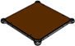 4 шт.
1 | Игровой комплекс  101.114.00 | Площадка должна состоять из каркаса, настила и крепежных элементов. Настил должен быть выполнен из фанеры ФОФ с высокой водо- и износостойкостью, с антискользящим покрытием толщиной не менее 15 мм. Настил представляет собой квадрат 900х900 мм (±10 мм) с вырезанными по углам сегментами. Настил должен крепиться к каркасу посредством не менее восьми болтовых соединений. Размеры площадки должны быть не более 900х900 мм.
1 | Игровой комплекс  101.114.00 | Горка 950 c  грунтозацепом |  | 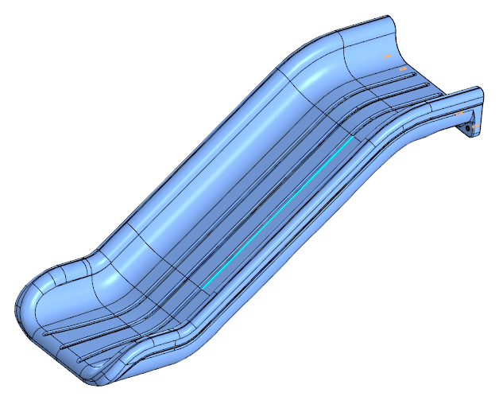 1 шт.
1 | Игровой комплекс  101.114.00 | Горка должна состоять из следующих элементов:  - скат – 1 шт.;  - грунтозацепа – 1 шт.  - крепежа.  Скат горки должен иметь литую полую конструкцию из LLDPE линейного полиэтилена низкой плотности общими габаритами не менее 2080*394*703 мм. Рабочие поверхности горки гладкие, остальные поверхности шероховатые. В нижней части ската должен быть радиус закругления не более 50 мм. Скат должен состоять из стартового участка длиной не менее 378 мм, участка скольжения длиной не менее 1253 мм и участка торможения длиной не менее 444 мм. Радиус между стартовым участком и скольжения должен быть не менее R=340 мм, радиус между участком скольжения и торможения должен быть не менее R=260 мм.  Угол наклона участка скольжения должен составлять тридцать семь градусов.  В нижней плоскости ската установлены гайки закладные М8.  Габаритные размеры ската в смонтированном положении должны быть не менее 1840*992*703 мм.  К нижней плоскости ската устанавливается грунтозацеп «П-образной» формы из листа толщиной 4 мм.  Борта горки должны возвышаться над уровнем ската не менее, чем на 150 мм.  Грунтозацеп горки, монтируемый к горке представляет собой стальной согнутый лист с габаритами 55х340х600 мм и толщиной 4 мм. Монтаж производится путем бетонирования грунтозацепа.
1 | Игровой комплекс  101.114.00 | Горка 1250 c  грунтозацепом |  | 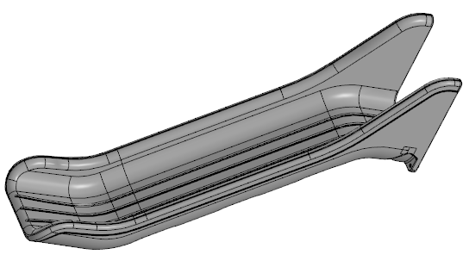 1 шт.
1 | Игровой комплекс  101.114.00 | Горка должна состоять из следующих элементов:  - скат – 1 шт.;  - грунтозацепа – 1 шт.  - крепежа.  Скат горки должен иметь литую полую конструкцию из LLDPE линейного полиэтилена низкой плотности общими габаритами не менее 2950*685*703 мм. Рабочие поверхности горки гладкие, остальные поверхности шероховатые. В нижней части ската должен быть радиус закругления не более 50 мм. Скат должен состоять из стартового участка длиной не менее 378 мм, участка скольжения длиной не менее 1730 мм и участка торможения длиной не менее 510 мм. Радиус между стартовым участком и скольжения должен быть не менее R=340 мм, радиус между участком скольжения и торможения должен быть не менее R=410 мм.  Угол наклона участка скольжения должен составлять тридцать семь градусов.  В плоскости крепления ската горки к площадке и нижней плоскости ската установлены гайки закладные М8.  Габаритные размеры ската в смонтированном положении должны быть не менее 2333*1820*703 мм.  К нижней плоскости ската устанавливается грунтозацеп «П-образной» формы из листа толщиной 4 мм.  Борта горки должны возвышаться над уровнем ската не менее, чем на 185 мм.  Грунтозацеп горки, монтируемый к горке представляет собой стальной согнутый лист с габаритами 55х340х600 мм и толщиной 4 мм. Монтаж производится путем бетонирования грунтозацепа.
1 | Игровой комплекс  101.114.00 | Горка 1550 c  грунтозацепом |  | 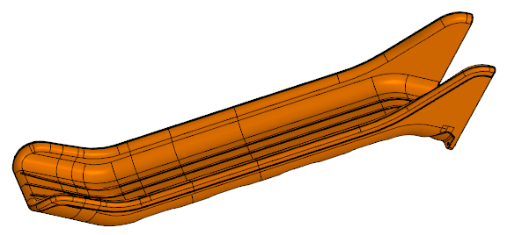1 шт.
1 | Игровой комплекс  101.114.00 | Горка должна состоять из следующих элементов:  - скат – 1 шт.;  - грунтозацепа – 1 шт.  - крепежа.  Скат горки должен иметь литую полую конструкцию из LLDPE линейного полиэтилена низкой плотности общими габаритами не менее 3550*690*703 мм. Рабочие поверхности горки гладкие, остальные поверхности шероховатые. В нижней части ската должен быть радиус закругления не более 50 мм. Скат должен состоять из стартового участка длиной не менее 378 мм, участка скольжения длиной не менее 2231 мм и участка торможения длиной не менее 673 мм. Радиус между стартовым участком и скольжения должен быть не менее R=340 мм, радиус между участком скольжения и торможения должен быть не менее R=410 мм.  Угол наклона участка скольжения должен составлять тридцать семь градусов.  В плоскости крепления ската горки к площадке и нижней плоскости ската установлены гайки закладные М8.  Габаритные размеры ската в смонтированном положении должны быть не менее 2856*2123*703 мм.  К нижней плоскости ската устанавливается грунтозацеп «П-образной» формы из листа толщиной 4 мм.  Борта горки должны возвышаться над уровнем ската не менее, чем на 185 мм.  Грунтозацеп горки, монтируемый к горке представляет собой стальной согнутый лист с габаритами 55х340х600 мм и толщиной 4 мм. Монтаж производится путем бетонирования грунтозацепа.
1 | Игровой комплекс  101.114.00 | Стойка |  | 9 шт.
1 | Игровой комплекс  101.114.00 | Стойка комплекса должна быть изготовлена из стальной трубы диаметром не менее 76 мм с толщиной стенки не менее 2 мм, с кольцевыми канавками через каждые 150 мм, для точной установки элементов комплекса по высоте. Канавки должны наносится методом холодного деформирования накатными роликами. Используются для фиксации хомутов и обойм в виде двух стальных полухомутов, облитых пластиком, которые стягиваются между собой болтами. При помощи таких обойм к стойкам присоединяется четыре площадки комплекса.
1 | Игровой комплекс  101.114.00 | Ограждение горки (1) |  | 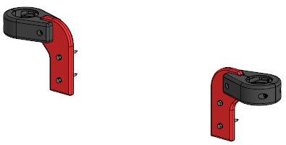 1 шт.
1 | Игровой комплекс  101.114.00 | Должно представлять собой две панели из листа HDPE толщиной не менее 19 мм.  Панели должна крепиться к стойкам с помощью пластиковых хомутов.  Крепление к горке должно быть выполнено с помощью резьбового соединения к плоскости крепления ската горки к площадке.
1 | Игровой комплекс  101.114.00 | Ограждение горки (2) |  | 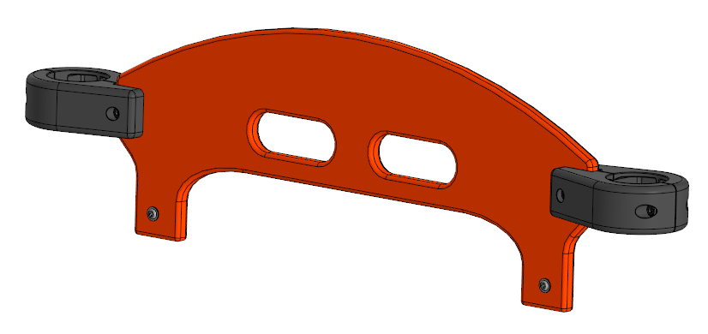 2 шт.
1 | Игровой комплекс  101.114.00 | Ограждение предназначено для безопасного попадания детей на горку. Должно представлять собой панель из листа HDPE толщиной не менее 19 мм. Панель должна иметь габаритные размеры 833*157 мм. В панели должны быть выполнены 2 овальных отверстия размерами 135*50 мм.  Панель должна крепиться к стойкам с помощью пластиковых хомутов.  Крепление к горке должно быть выполнено с помощью резьбового соединения к закладным гайкам в горке.
1 | Игровой комплекс  101.114.00 | Ограждение 900 |  | 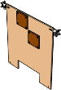 2 шт. 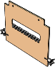 1 шт.
1 | Игровой комплекс  101.114.00 | Ограждение устанавливается для безопасного нахождения детей на площадке и должно состоять из: двух хомутов, панели (фанерной).  Панель должна быть изготовлена из фанеры ФСФ толщиной не менее 15 мм.  Ограждение крепится к хомутам и к площадке с помощью резьбовых соединений.
1 | Игровой комплекс  101.114.00 | Ограждение 900 (Бизиборд) |  | 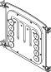 1 шт. 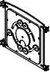 1 шт. 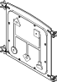 1 шт.
1 | Игровой комплекс  101.114.00 | Ограждение должно состоять из: 4 хомутов, панели (фанерной), бизиборда.  Панель должна быть изготовлена из фанеры ФСФ толщиной не менее 15 мм.  Ограждение крепится к хомутам и к площадке с помощью резьбовых соединений.
1 | Игровой комплекс  101.114.00 | Ограждение 900 (перекладина) |  | 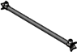 1 шт.
1 | Игровой комплекс  101.114.00 | Ограждение устанавливается для безопасного входа на площадку со стороны лаза кругового и представляет собой поперечину длиной 747±1 мм, изготовленную из металлической трубы диаметром не менее 33,5 мм толщиной не менее 2,8 мм. С обеих сторон поперечины на расстоянии не более 13 мм от торцов должны быть расположены два сквозных отверстия диаметром 9 мм для последующего крепления посредством резьбового соединения хомутов, с помощью которых происходит фиксация ограждения к стойке комплекса.
1 | Игровой комплекс  101.114.00 | Ограждение площадки |  | 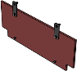 3 шт.
1 | Игровой комплекс  101.114.00 | Ограждение устанавливается между площадками и должно состоять из: двух вставок из металлического листа толщиной 4 мм, пластины (фанера ФСФ 15 мм).  Ограждение крепится к верхней площадке с помощью резьбовых соединений и к нижней площадке при помощи вставок.
1 | Игровой комплекс  101.114.00 | Крыша |  | 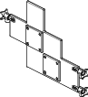 1 шт. 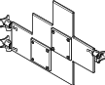 4 шт.
1 | Игровой комплекс  101.114.00 | Крыша должно состоять из: 3 хомутов, панели, вставки.  Панель должна быть изготовлена из фанеры ФСФ толщиной не менее 15 мм.  Вставки должна быть изготовлена из фанеры ФСФ толщиной не менее 15 мм. Вставки крепятся к панели с помощью резьбовых соединений.  Крыша крепится к стойкам при помощи хомутов.
1 | Игровой комплекс  101.114.00 | Арка |  | 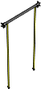 3 шт.
1 | Игровой комплекс  101.114.00 | Арка устанавливается для безопасного перехода на площадку на площадку.  Арка представляет собой поперечину длиной 747±1 мм, изготовленную из металлической трубы диаметром не менее 33,5 мм толщиной не менее 2,8 мм. С обеих сторон поперечины на расстоянии не более 13 мм от торцов должны быть расположены два сквозных отверстия диаметром 9 мм для последующего крепления посредством резьбового соединения хомута, с помощью которого происходит фиксация арки к стойке комплекса. Две стойки длиной 1211±1 мм должны быть изготовлены из металлической трубы диаметром не менее 21,3 мм. В верхней части стойки должен быть выполнен вырез радиусом не менее 17 мм. Верхние части стоек должны быть приварены по периметру прилегания к поперечине. Нижние части стоек должны быть присоединены к каркасу площадки посредством резьбовых соединений. Расстояние между осями стоек должно составлять не менее 630±10 мм.
1 | Игровой комплекс  101.114.00 | Лаз круговой |  | 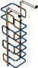1 шт.
1 | Игровой комплекс  101.114.00 | Лаз должен состоять из следующих элементов:  - стойка лаза – 2 шт.;  - поручень – 4 шт.;  - скоба лаза – 8 шт.,  Поручни и скобы лаза должны быть изготовлены из металлической трубы размерами не менее 26,8*2,8 мм.  Поручни должны быть согнута в виде буквы «П» с радиусами гиба не более r=50 мм. Два горизонтальных отрезка поручней должны быть длиной не более 355 мм в длину, расстояние между осями двух горизонтальных отрезков поручня должно быть не менее 300мм.  Скобы лаза должны быть согнута в виде буквы «П» с радиусами гиба не более r=50 мм. Два горизонтальных отрезка скоб должны быть не более 355 мм в длину, расстояние между осями двух вертикальных отрезков поручня должно быть не менее 555 мм. Оба конца скобы на расстоянии 50 мм от торцов должны быть обжаты до диаметра не более 20,5 мм для последующей установки в торцы поручней и закрепления посредством резьбовых соединений. Оба торца поручней лаза должны быть приварены к стойке лаза.  Скобы должны соединять между собой стойки лаза следующим образом: один из торцов скобы должен быть соединен посредством резьбового соединения с торцом поручня одной из стоек, второй торец скобы должен быть соединен посредством резьбового соединения с торцом аналогично расположенного поручня второй стойки. Следующая скоба должна соединять посредством резьбовых соединений свободные торцы поручней лазов.  Стойка лаза должна состоять из верхней и нижней части. Верхняя часть стойки лаза должна быть изготовлена из металлической трубы размерами не менее 48*3 мм длиной не менее 1490 мм в виде буквы «Г», верхний горизонтальный участок должен быть длиной не менее 690 мм, вертикальный участок не менее 825 мм. На расстоянии не более 70 мм от нижнего торца верхней стойки лаза металлическая труба должна быть обжата для последующего соединения с нижними стойками лаза. К каждой стойке лаза верхней части должны быть присоединены по одному поручню. Соединять верхние части стоек лаза должны две скобы. Нижняя часть стойки лаза должна быть изготовлена из металлической трубы размерами не менее 48*3 мм длиной не менее 1680 мм. К каждой стойке лаза нижней части лаза кругового вертикального должны быть приварены по три поручня. Стойки лаза нижней части должны быть соединены между собой шестью скобами. Нижний поручень должен быть расположен на расстоянии не более 100 мм от нижнего торца стойки лаза.  Габаритны размеры лаза не менее 1040*780*2525 мм.
1 | Игровой комплекс  101.114.00 | Ограждение 900 (П- обр.) |  | 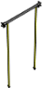 1 шт.
1 | Игровой комплекс  101.114.00 | Ограждение устанавливается для безопасного входа на площадку со стороны кольцевого лаза и представляет собой поперечину длиной 747±1 мм, изготовленную из металлической трубы диаметром не менее 33,5 мм толщиной не менее 2,8 мм. С обеих сторон поперечины на расстоянии не более 13 мм от торцов должны быть расположены два сквозных отверстия диаметром 9 мм для последующего крепления посредством резьбового соединения хомутов, с помощью которых происходит фиксация ограждения к стойке комплекса. Две стойки длиной 757±1 мм должны быть изготовлены из металлической трубы диаметром не менее 21,3 мм. В верхней части стойки должен быть выполнен вырез радиусом не менее 17 мм. Верхние части стоек должны быть приварены по периметру прилегания к поперечине. Нижние части стоек должны быть присоединены к каркасу площадки посредством резьбовых соединений. Расстояние между осями стоек должно составлять не менее 630±10 мм.

